Творческий проект

«Композиция в технике объемной резьбы»
«Сказки тетушки совы»

Содержание

- Цели и задачи проекта.
- Схема выполнения композиции.
- Выбор и обоснование проблемы.
- История резьбы по дереву.
- Выбор древесины для изготовления композиции.
- Правила безопасной работы.
- Выбор материала, инструментов, приспособлений.
- Последовательность выполнения работы.
- Экологическая оценка
- Подсчет себестоимости.
- Вывод.
- Список литературы.

Цели и задачи проекта.
Цель: Изготовить композицию в технике объемной резьбы.
Задачи:
- Знакомство с историей возникновения резьбы по дереву;
- Приобретение практических навыков резьбы по дереву;
- Умение изготовить декоративную работу из дерева;
- Аккуратность и творческий подход к работе.

Ожидаемый результат: составление композиции «Сказки тетушки совы»
Практическая значимость: работа интересна детям, так как вдохновляет людей на эстетическое оформление своего личного пространства.

Схема выполнения композиции
Техника изготовления
Себестоимость
Выбор материала
Правила безопасной работы
Немного из истории
Проблема
Композиция

Инструменты

Выбор и обоснование проблемы.

В своём творческом проекте рассказываем, как изготовить композицию в технике объемной резьбы, которую хотят изготовить дети и подарить школе.

История резьбы по дереву.

Резьба по дереву - одна из наиболее распространённых и доступных форм и видов народного орнамента. Среди элементов народной культуры деревянные резные украшения отличаются огромным многообразием по технике исполнения, сюжетами и композиционным расположением на доме.
Плоская резьба - группа самых распространённых видов резьбы по дереву в 19 веке. У неё много названий и разновидностей: городчатая, долблёная, выемчатая, трёхгранно - выемчатая. В плоской резьбе ритмический геометрический узор часто сочетается со сквозной прорезью, создавая настоящее деревянное кружево!
Рельефная резьба Поволжья в 19 веке особенно широко применялась в декоре жилищ Верхнего и Среднего Поволжья. Корабельная (барочная), глухая, долотная - это ещё распространённые названия рельефной резьбы Поволжья. Как выразительно точны эти названия! Этот вид резьбы отличается высоким рельефом, узоры преимущественно растительного орнамента.
Резные работы по дереву – национальный вид искусства у многих народов России. Издавна русский крестьянин, справив избу и закончив полевые работы, в бесконечные осенние и зимние вечера принимался за художества – резьбу по дереву.
Резчиков по дереву очень ценили. Можно сказать, что резчики и живописцы, вышивальщицы и ювелиры создавали русское искусство. Без них не было бы самобытных, неповторимых творений, украшавших и украшающих нашу жизнь.
Древнейшее искусство резьбы по дереву в последнее время всё настойчивей и уверенней входит в наш быт. В нашей стране, богатой лесами, дерево является одним из самых любимых материалов. Дерево хранит тепло солнца, тепло человеческих рук, работающих с ним. Прекрасно сделанные сувениры в изобилии имеются на рынках. Особое распространение они имеют в туристическом бизнесе. Да и в домашнем обиходе резные изделия пользуются большим спросом.

Выбор древесины для изготовления композиции.
Сосна

Липа

Осина

Древесина

Ель

Осина. Древесина белого цвета, мягкая, с однородной текстурой. На всех срезах видны годичные кольца. Древесина осины очень долго не гниёт в воде.
Ель. Древесина белая с желтоватым оттенком. Древесина мягкая, лёгкая, хорошо раскалывается. Широко применяется в целлюлозно – бумажной промышленности.
Сосна. Древесина мягкая, прочная, хорошо раскалывается. Окрашивается и протравливается плохо.
Липа. Древесина липы белого цвета, чистая и однородная, является лучшим материалом для резьбы любого вида, вот из неё мы и будем делать композицию.

Правила безопасности
Техника безопасности при резьбе по дереву.
1. Стамески – опасный режущий инструмент. Обращаться с ними нужно
осторожно.
2.Не держать левую руку вблизи режущего инструмента.
3. Не применять больших усилий при резании стамеской.
4. Хранить стамески в ящике верстака или в шкафу на вырезках в рейках.
5. Каждому инструменту отводить свое место.

Техника безопасности при окраске
1. Окраску изделий производить только на накладной доске.
2. Не допускать попадания краски и растворителей на кожу рук и лица.
3. Не окрашивать изделия и не хранить краску вблизи нагревательных приборов.
4. Проветрить помещение, в котором проводится окраска.
5. Руки после окрашивания вымыть с мылом.

Выбор материала, инструментов, приспособлений.

Для выполнения данной работы необходимо иметь: резак, плоскую стамеску, полукруглую стамеску, наждачную бумагу, морилку, кисточку, лак.
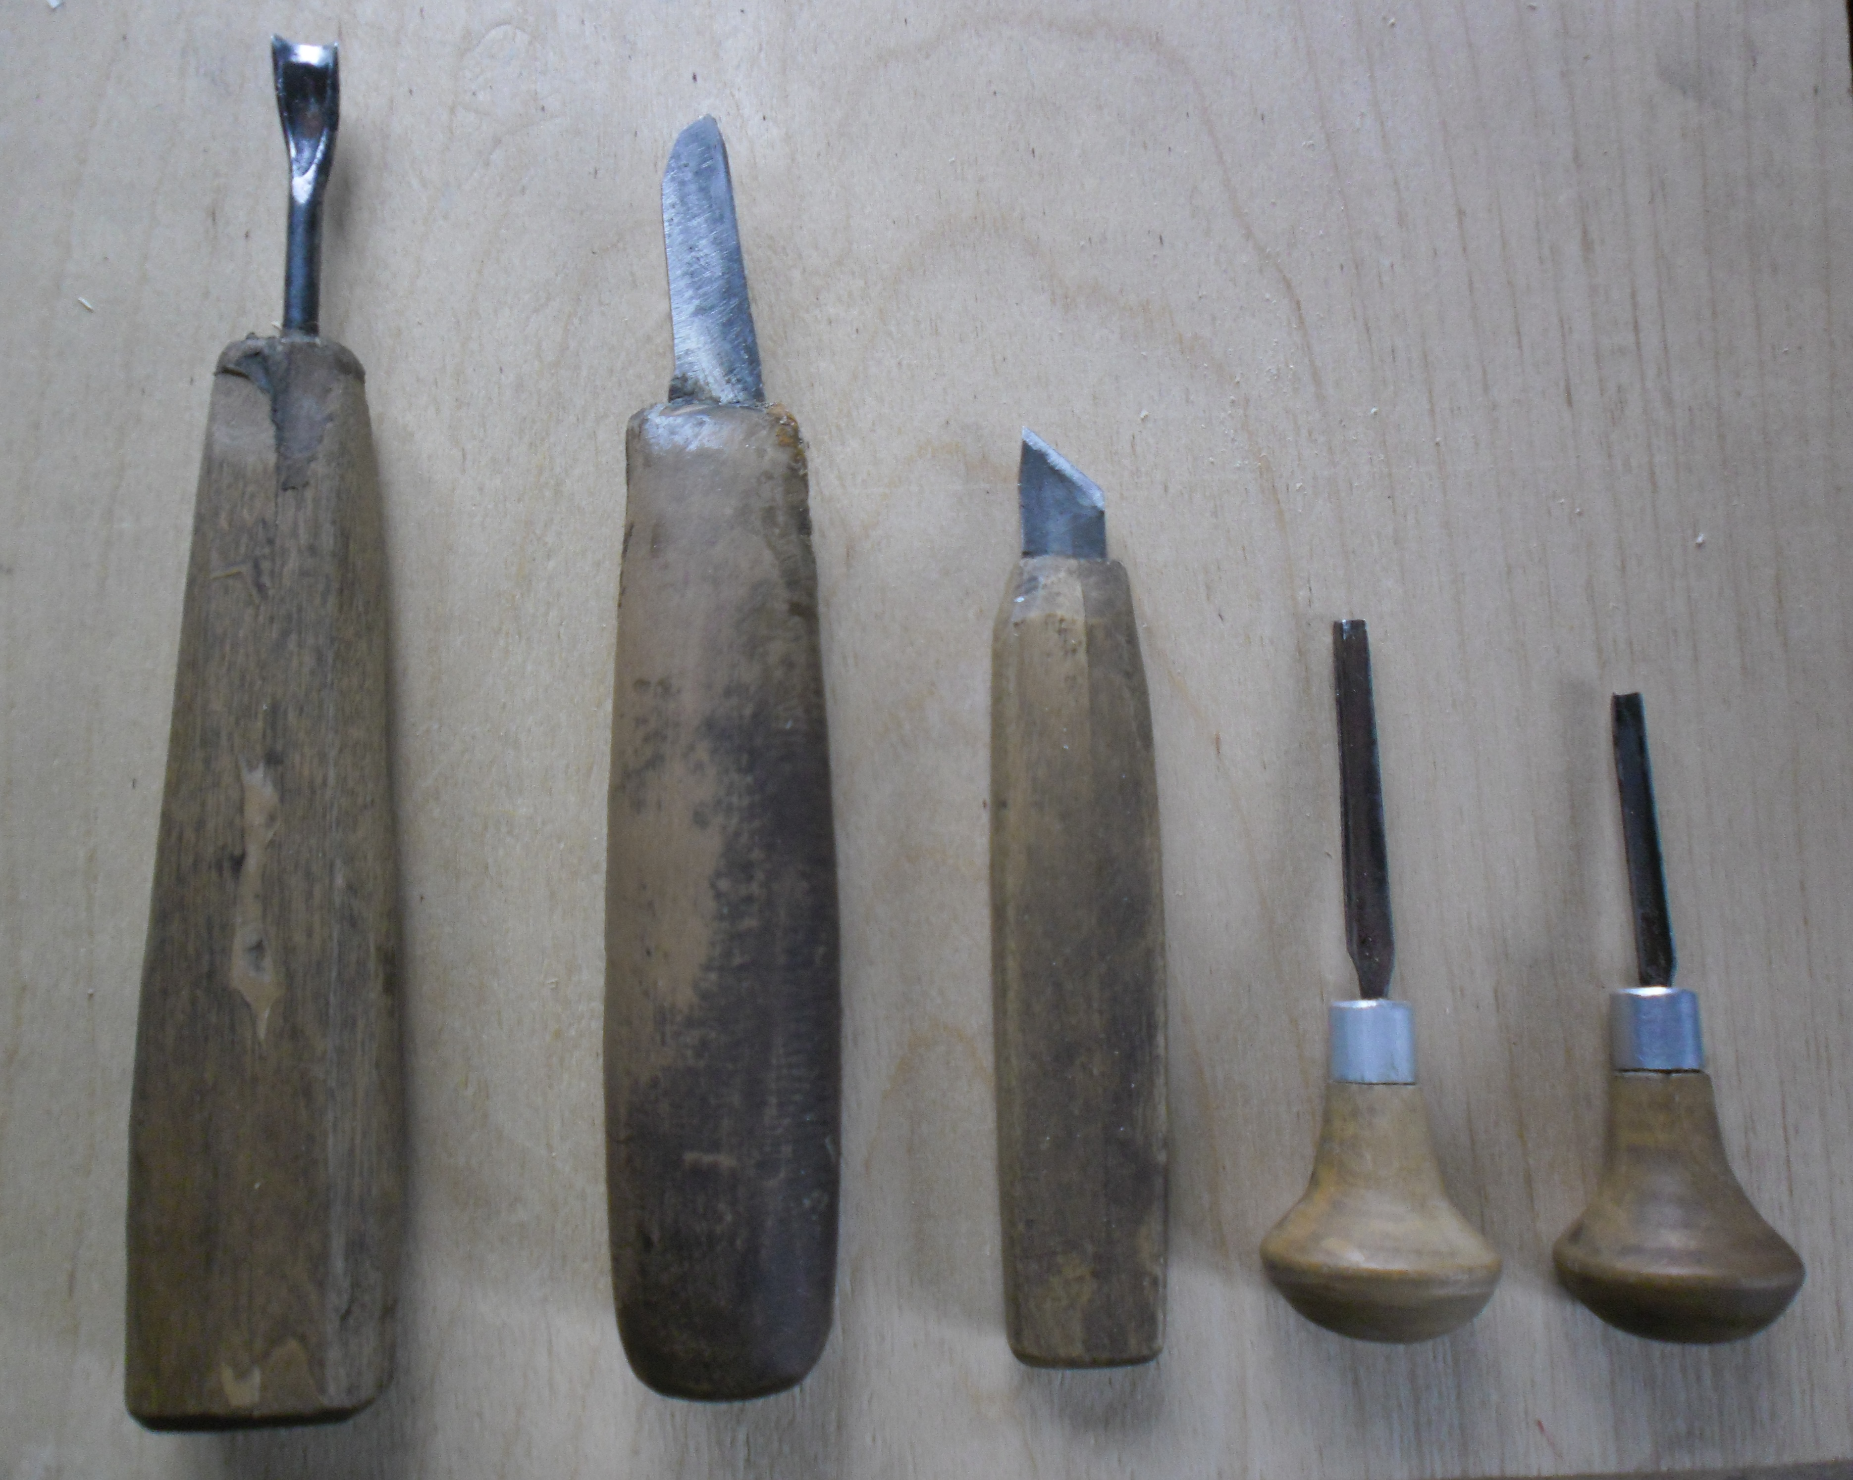

Факторы, которые следует принять во внимание при изготовлении композиции.

Универсальность нашего проекта заключается в том, что при изготовлении композиции получаются красивые сувениры.
Экономичность заключается в том, что все материалы для данного проекта можно найти в мастерской, среди отходов производства.
Экологичность заключается в том, что при изготовлении данного проекта использовался экологически чистый материал – древесина.
Технология изготовления довольно проста. Все операции выполняются электроинструментами.

Последовательность выполнения работы.
Резьба по дереву требует художественного вкуса, знаний приемов работы, свойств древесины, ее обработки и отделки различными инструментами и материалами.
Сначала выбираем древесину для изготовления композиции.
Липа. Древесина липы белого цвета, чистая и однородная, является лучшим материалом для резьбы любого вида, вот из неё мы и будем делать деревянную скульптуру.
Наносим на заготовку контуры фигуры.
Затем опиливаем ножовкой и обрубаем топориком.
Потом начинаем работать полукруглой и плоской стамесками.
Вырезаем каждый элемент, чтобы в дальнейшем получилась фигура.
Затем начинаем шлифовать.
И в заключении покрываем готовую работу морилкой и лаком.

Экологическая оценка

Композиция изготовлена из древесины липы – это экологически-чистый, природный конструкционный материал.
При утилизации древесины особых проблем не возникнет и не будет принесён вред окружающей среде.
Поэтому, считаем, что данная композиция – экологически-чистый продукт.

Подсчёт себестоимости.

Для изготовления нашего изделия нам пришлось понести некоторые затраты, которые мы выразили в своей таблице.

Наименование материала | Цена | Расход | Стоимость
Доска липовая | 8000 р. 1 куб.м | 120Х100Х140 | 25 руб.
Наждачная бумага | 100 руб. | 100х100 | 10 руб.
Лак бесцветный  Морилка на водной основе | 120 руб.  120 руб. | 100гр.  100 г. | 24 руб.  24 руб.
Всего |  |  | 83 руб.

Таким образом наши затраты составили 83 рубля. На рынке или в магазине мы могли бы купить композицию в технике объемной резьбы по цене 1000 рублей и выше. Выходит, что сделать композицию не только интересное дело, но и выгодное.

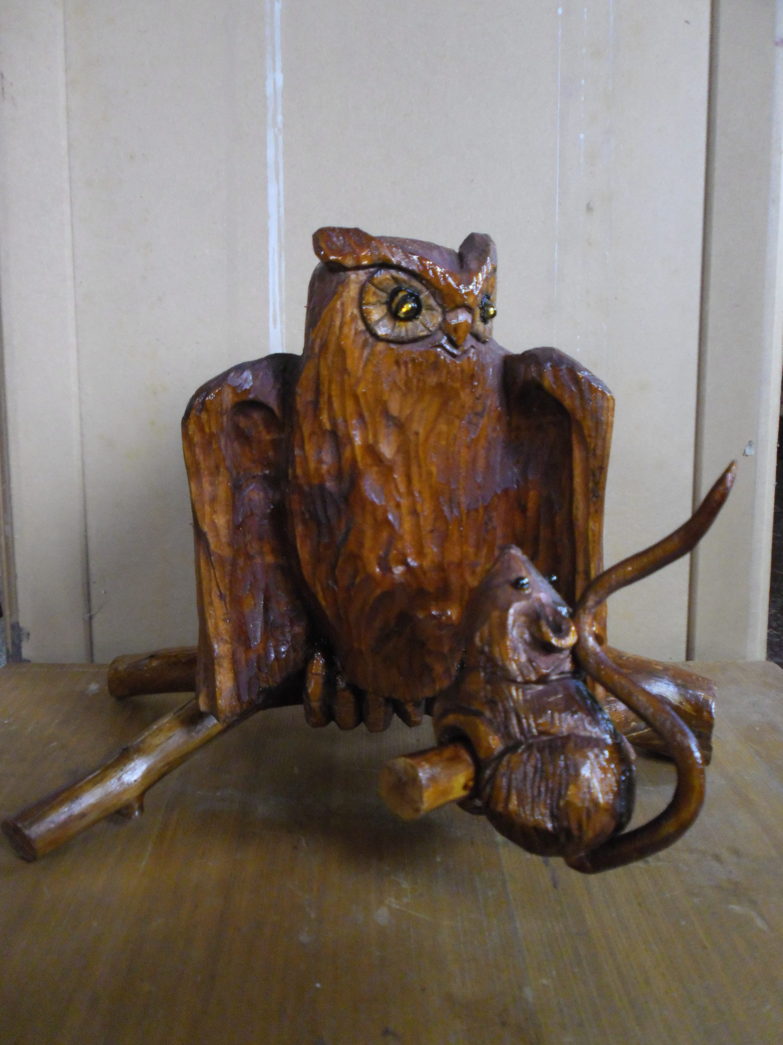

Вывод

Глядя на выполненную нами работу, мы дали себе оценку по следующим пунктам:
- Все ли мы сделали?
- Получился ли у нас проект?
- Довольны ли мы своей работой?
- Хотим ли мы в ней что-то исправить?
Мы считаем, что справилась с поставленной перед нами задачей. Готовой композицией мы довольны, она нам очень нравится, и мы думаем, эта композиция будет хорошо смотреться в нашей школе!
Прошли века, изменилось мировоззрение людей, их быт. А изделия народных мастеров и сегодня по-прежнему восхищают нас своим совершенством. В наше время декоративное искусство не только сохраняется в музейных залах, оно живет в народе. С чувством благоговения относимся к изделиям, хранящим тепло человеческих рук. Ведь в каждой вещи – часть души, сердца мастера.

Список литературы

1. Афанасьев А. Ф. Резьба по дереву. – М., 1999.
2. Барадулин В. А. Художественная обработка дерева. – М., 1986.
3. Барташевич А. А., Климин Р. М. Сделай сам. – Мн., 1998.
4. Боровиков А. М., Уголев Б. Н. Справочник по древесине. – М., 1989.
5. Буриков В. Г., Власов В. Н. Домовая резьба. – М., 1994.
6. Матвеева Т. А. Мозаика и резьба по дереву. – М., 1985.
7. Прозоровский Н. И. Технология отделки столярных изделий. – М., 1991.
8. Резьба по дереву. Пособие. – М., 1976.

